AI4QE 项目记录文档
修订时间 | 修订者 | 描述
2026年3月2日 | Renyu Zhang | 初稿
2026年3月2日 | Renyu Zhang | 0302 review 建议

目标
面向 SmartX 测试团队的 AI 辅助测试平台，覆盖「需求 → 用例 → 自动化 → 执行 → 报告」全流程，并与 TestRail、现有自动化框架（smtxauto）打通。

产品形态（两种都可以提供）
- 对于有较多 AI Agent 工具使用经验，且自己可能花钱配置了很牛模型的同学，提供一套 agent 工具箱，可在自己的 Opencode / ClaudeCode 自行下载安装。使用更灵活，迭代速度快，各种定制的需求无需开发对应的 UI 界面，只修改和补充 skill 内容即可。预期可包含内容：
  - MCP
  - skills
  - 调教过的 system prompts
  - 执行测试用例的 sandbox（vm/container）
- 或者使用 AI4QE 平台内置的 Opencode Agent 工具，并使用 UI 集成到界面的各种功能，实现用例生成与自动化开发和运行的流程。（最终目标也是人只 review，改动等操作完全无需人的介入）

目前集成架构
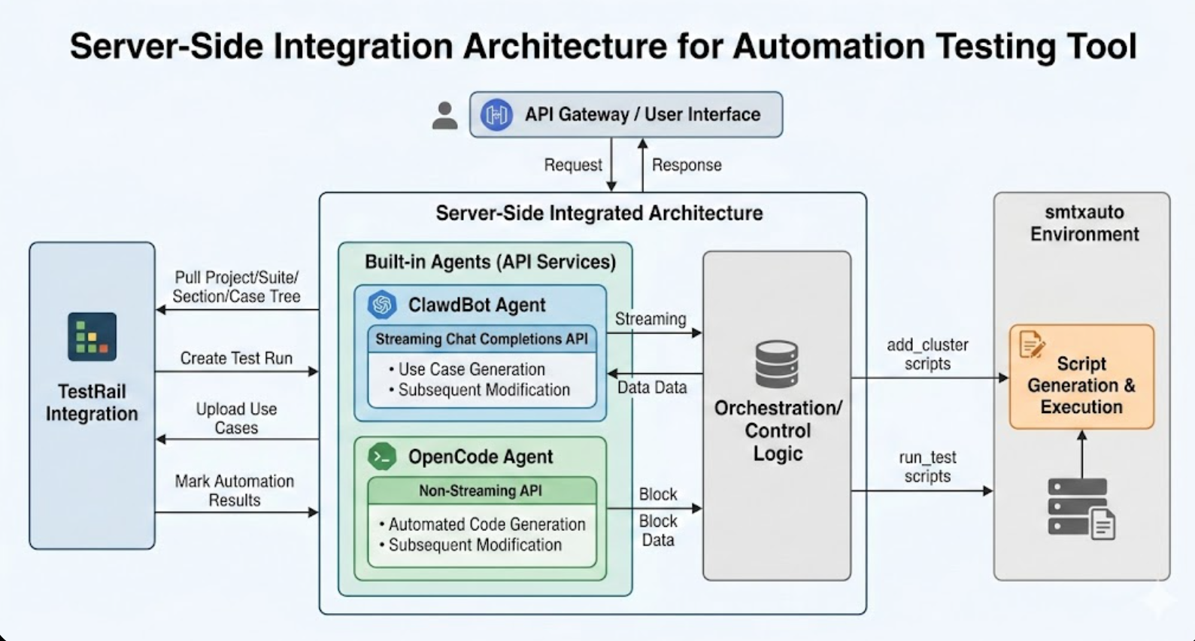
- 服务器内置的 agent，以 api 的形式为本工具提供服务：
  - ClawdBot：流式 Chat Completions API，用于用例生成和后续修改。
  - OpenCode：非流式输出，用于自动化代码生成与后续修改。
- TestRail：
  - 拉取项目/Suite/Section/用例树，创建 Test Run、上传用例、标注自动化执行结果。
- smtxauto：
  - 沿用现有自动化框架，后端生成 add_cluster 和 run_test 脚本，在 smtxauto 环境下执行。

核心功能
模块 | 功能简述
测试用例生成与上传 | 用户上传文档/补充说明，按选定模板由 Clawdbot API 流式输出生成测试用例；支持按 prompt 修改后，按 TestRail Section 批量上传。
用例自动化开发 | 从 TestRail 拉取用例树（Baseline/Section/用例），选择用例后由 OpenCode 或 ClawdBot 生成符合 smtxauto 框架的 elf api 测试的 python 与 robotframework 自动化代码，支持多轮精修与脚本保存。
Testrun 创建与执行 | 勾选已自动化用例，一键创建 TestRail Test Run，在服务端生成并后台执行 smtxauto 脚本，执行结果连同各 Test Case 在报告中的链接回写 TestRail。
自动化报告查看 | 展示历次 Testrun 列表、通过/失败/跳过统计，以及单次执行的 output.log、log.html 等报告入口。

工具待优化项 TODO list - 20260302 Demo Reviewed

用例生成
- AI 功能并发：后续多用户若同时进行用例设计，需修改 Clawdbot 配置的并发相关参数
- 单个用例的修改功能：目前仅提供通过后续对话，对用例文档进行整体修改，可能会导致想修改某一用例，但其余用例被一块改掉的情况。
- 将用例生成封装为一个 skills（或者一系列交互的几个 skills）：只依赖用户上传的需求/设计文档是不够的（重要）
文档内容包含：
  - 前置知识提高用例生成准确率：
    - 需求文档、设计文档、开发文档
      - 当前 feature 的部分，属于新文档，用户自己上传
      - 历史存量部分，作为原料训练
    - 产品手册部分可在 gitlab 上获取。
    - 技术白皮书：
      - 比如 Smartx 超融合架构，各种网络 / 存储技术白皮书；
      - 与各种 AddOn 比如 Everoute 的技术白皮书
    - 可访问的代码库
    - 前端、后端 API 手册
    - 相关的测试用例
    - 相关的 Jira 数据
    - 相关的售后 case 数据
    - 其它有利于测试涉及的总结性文档
    - 网络上其他相关知识的获取
      - 获取友商的同类型产品的功能
      - 本次测试的产品的一些通用知识点和功能。
  - 关联内容模仿过往用例设计：按各测试组区分用例生成，筛选该组内和本次用例相关的内容的 subsection 下的用例架构和用例内容，添加至用例生成 Prompt。总结一些 rules.md
  - 提升用例 step 的自动化友好：按照已生成自动化代码的用例的 steps，学习这些用例的步骤描述形式，使得生成的新用例的步骤能够更高概率可直接用于自动化代码生成
  - 系统逐步使用过程中的用户重新修改建议：用户使用过程中的用例中间结果和修改建议，都存下来，逐步自行总结为什么用例要这么修改的用例生成建议。总结一些 rules.md
  - 需要通过 figma mcp 支持 figma 设计稿与文档的结合用例设计：还挺重要的，有时候通过 UI 能比较快速的理解功能
skills 编写额外注意事项
  - 通过多次交互的形式确认好用户的需求：对应 UI 也需要相应的修改，避免一进一出的不好的交互形式，询问：
    - 发现哪些文档和本 feature 可能强相关，弱相关的需要用户确认
    - 哪些内容理解不够全面
    - 设计一套原则判断自己已经完全理解了这个 feature，没理解就逐步循环上面几步补充信息来辅助 AI 理解，直到完全理解
    - 询问用户用例生成的几个大角度，比如运维，功能，故障等
    - 一切都确认完毕在生成用例，防止多次打回消磨用户耐心
  - 过程中尽量减少 context 使用与 token 消耗：文档数量过多，如何只提取相关的内容读入，可能可以拆分为多个 skill 步骤，第一步只判断目录，用户确认后，第二步从目录中再筛选相关内容。
  - 未来可能对接 Smartx 文档知识库（Kyle 那边在推进）
  - 思考人的理解过程：去让 AI 通过各个文档学习和理解公司的产品的过程
  - 用例生成来源追溯：可以看看好不好给出这个用例是学习哪些文档形成的
- skill 的测试，可分别从上面不同几种文档内容中分别看看包含不同内容的用例生成效果，找几个过去写过用例的 feature 跑一下，关注的指标为覆盖率（可 AI 判断），正确率（初步建议人来判断），context 窗口大小，token 使用
- 修改架构图

自动化代码生成
- AI 功能并发：同 1. ，免费解决方案可能是部署多个虚拟机安装 Opencode 服务，然后管理本次代码生成发向哪个服务端，会涉及到 session id
- 自动化代码生成 skills 包含的内容（重要）
  - 生成自动化代码的 steps 覆盖 testcase 的 steps：同用例生成 5.（这个 yanzhen 目前也是采取相同的方案）
  - 用户提供自己的开发机/或者拉一个临时 smtxauto 镜像去修改代码：每个测试同学都有自己的 smtxauto 开发机用于开发自动化代码，后续需要支持远程连接到其各自开发机上给出代码修改意见及保存代码。后续可考虑是否直接在服务端直接拉一个 smtxauto 镜像，pull repo 和修改代码运行自动化。这样可以写一个通用的过往可参考代码的路径
  - 各代码框架的代码风格总结：针对不同自动化 elf-api, tower graphql 已有代码分别总结一个类似 claude.md 文件
  - 保存代码步骤，添加生成的代码的 make check 格式校验：否则提 PR 时的代码格式校验错误，make check 可写为一个 skills 供 opencode 使用
  - 需要支持多选用例执行自动化代码共同生成：比如自动化代码
  - 代码生成后续对于新的 api 接口可接入新版本 openapi 转的 skills：用于确认功能函数使用哪个 api 进行寻找下代码库里有没有其他函数已有类似功能函数
  - 需要支持 graphql 等框架：目前仅支持 smtxauto robotframework 与 python 的自动化开发，后续可通过模板兼容一下 tower graphql 自动化
  - AI 需要能够反问确认需求：通过多次询问，保证代码生成能否一边过
    - 询问过往代码中没有这个 API，是否调用 openapi2skills 查询 api
    - 询问某些参数的具体枚举值
    - 有代码初步修改计划后之后，返回给用户确认是否按此生成代码
    - 尽量限制 ai 不要自由发挥，基于目前已有代码去生成代码
  - 一次生成的准确率保障：尽量保证代码生成 90-95% 是准确的，用户才会初步爱用
  - 用户对生成代码修改的留存和学习：用户的编辑 prompt，编辑了什么内容，留存和学习，可以在 skills 中作为额外注意事项，避免代码生成犯一样的错误
- 代码 PR 相关 skills：绑定用户 LDAP 登录用户名
- 自动化代码生成的 UI 改动
  - 前端需要支持类似 claude code cli 的单次代码改动 diff：将不再关注单个代码的语法错误，将前端展示和各家 agent 改代码一样的何处 +11 -8 等，也就是不再局限于仅添加新代码，可任意操作代码。
  - 前端需要支持 git diff 整体代码变动：用于从整体查看代码改动，便于人来 review
  - 人负责 review，AI 去改代码：保留代码修改建议输入框，考虑是否需要增加各种格式的

Testrun 创建与自动化执行
- 自动化报告中用例执行失败原因分析与 Rerun 分析 skills：（重要）
  - 需要从各 daily-smoke 测试中收集用例失败信息，结合过往 slack thread 中的研发或测试的排查结果，确认是否需要对错误用例 rerun，以及该用例的失败原因总结。
  - 如果看着不是框架问题，也不是用例编写问题，可查询对应组件，服务的功能文档（可手动建一些案例，或者在手动造的过程中决定采取系统性处理方法）核心宗旨是大幅减少人的投入
- 后续可集成 jira：自动化代码运行失败，产品原因的问题，可创建对应组别的 jira ticket，与该 testrun 的 testcase 标注联系

- 后续支持 graphql 自动化：同 自动化代码生成 11.

